

요양비 전산청구시스템 구축에 따른

사용자 매뉴얼

준요양기관용

목차

1. 요양비청구등록 1
1.1 만성신부전증 1
1.2 인공호흡기 3
1.3 산소치료 6
1.4 당뇨병소모성재료 8
1.5 자가도뇨소모성재료 11
1.6 기침유발기 13
1.7 양압기 15
1.8 당뇨병관리기기 18
2. 요양비청구내역조회 20
3. 요양비청구위임내역조회 20
4. 요양비청구장비회수일등록 21

요양비청구등록

만성신부전증
- 화면 개요 : 만성신부전증 등록 및 조회를 위한 화면
- 화면 경로 : 요양비 > 요양비청구 > 요양비청구등록
- 화면 처리 절차









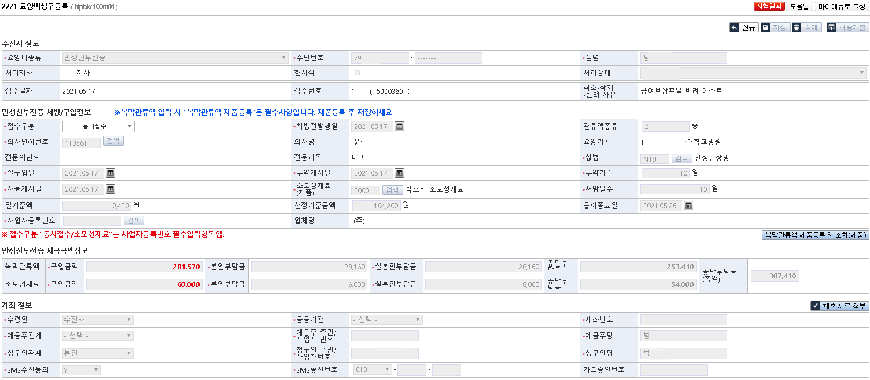

- 요양비종류
- 만성신부전증을 선택 시 입력양식이 표시된다.
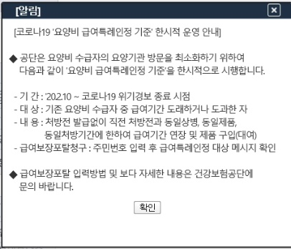
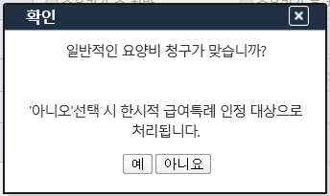
- 수진자
- 수진자 주민번호, 성명을 입력한다.
- 만성신부전증 상세정보 입력
- 처방전 : 원외처방전 내용을 입력한다.
- 지급청구 : 요양비 지급청구서 내용을 입력한다.
- 만성신부전증 제품사용내역을 입력한다.
- 거래내역
ㆍ 소모성재료 : 세금계산서 또는 거래명세서의 소모성재료 제품을 검색 후 선택 버튼을 클릭한다.
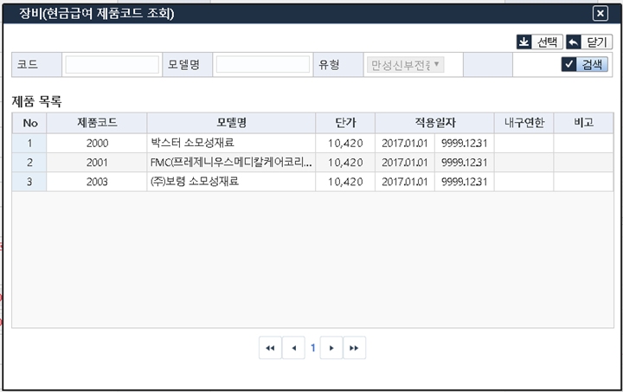
ㆍ 복막관류액 : “복막관류액 제품등록 및 조회(제품)” 등록 버튼을 클릭하여 팝업화면을 오픈한다.
세금계산서(거래명세서) 내용을 입력한 후 적용 버튼을 클릭한다.
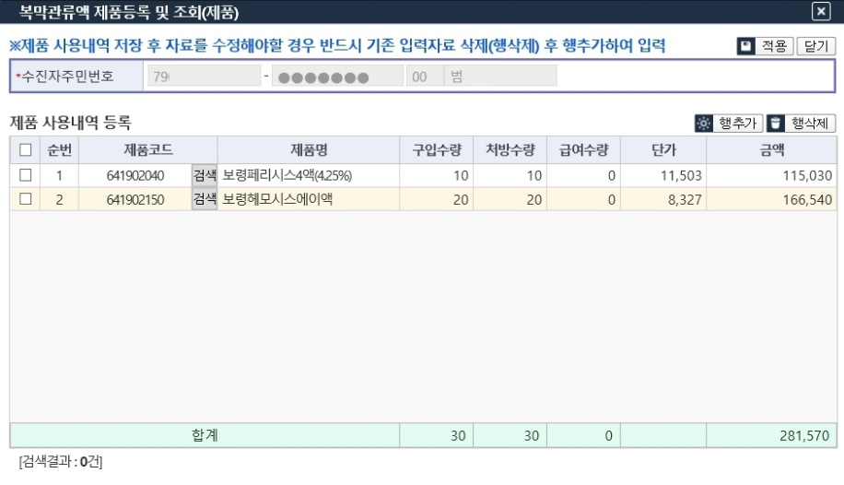
- 소모성재료 구입 금액을 입력한다.(소모성재료 구입 시)
- 구입금액 : 세금계산서 또는 거래명세서 내용 중 소모성재료 구입금액을 입력한다.
- 만성신부전증청구 제출서류를 첨부파일로 입력한다.
- 제출서류첨부 버튼을 클릭하여 첨부파일을 입력한다.
(첨부서류종류 : 제출서류 목록 참고)
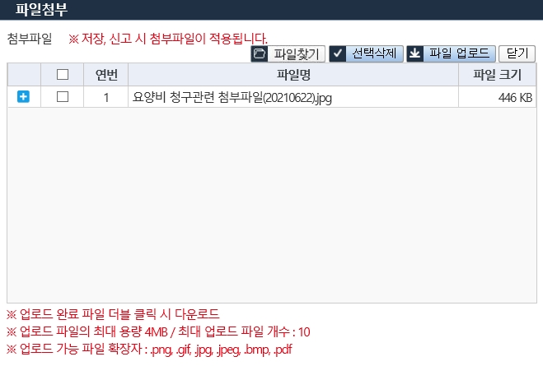
- 지급받을 계좌정보를 입력한다.
- 수진자 또는 가족 청구 시 : 계좌정보 입력 또는 선택한다.
- 업체 청구 시 : 위임신청 시 신청된 계좌정보 표시되므로 맞는지 확인한다.
- 입력한 청구내용을 저장한다. (저장을 해야 최종제출 가능)
- 저장된 청구자료는 “요양비청구내역조회” 메뉴에서 조회 할 수 있다.
(저장된 청구자료는 “저장(제출전)” 상태로 건강보험공단으로 청구되기 전 상태임)
- 입력, 저장한 청구내용 자료를 공단에 제출한다.
- 저장된 청구자료를 건강보험공단으로 최종제출한다.

인공호흡기
- 화면 개요 : 인공호흡기 등록 및 조회를 위한 화면
- 화면 경로 : 요양비 > 요양비청구 > 요양비청구등록
- 화면 처리 절차
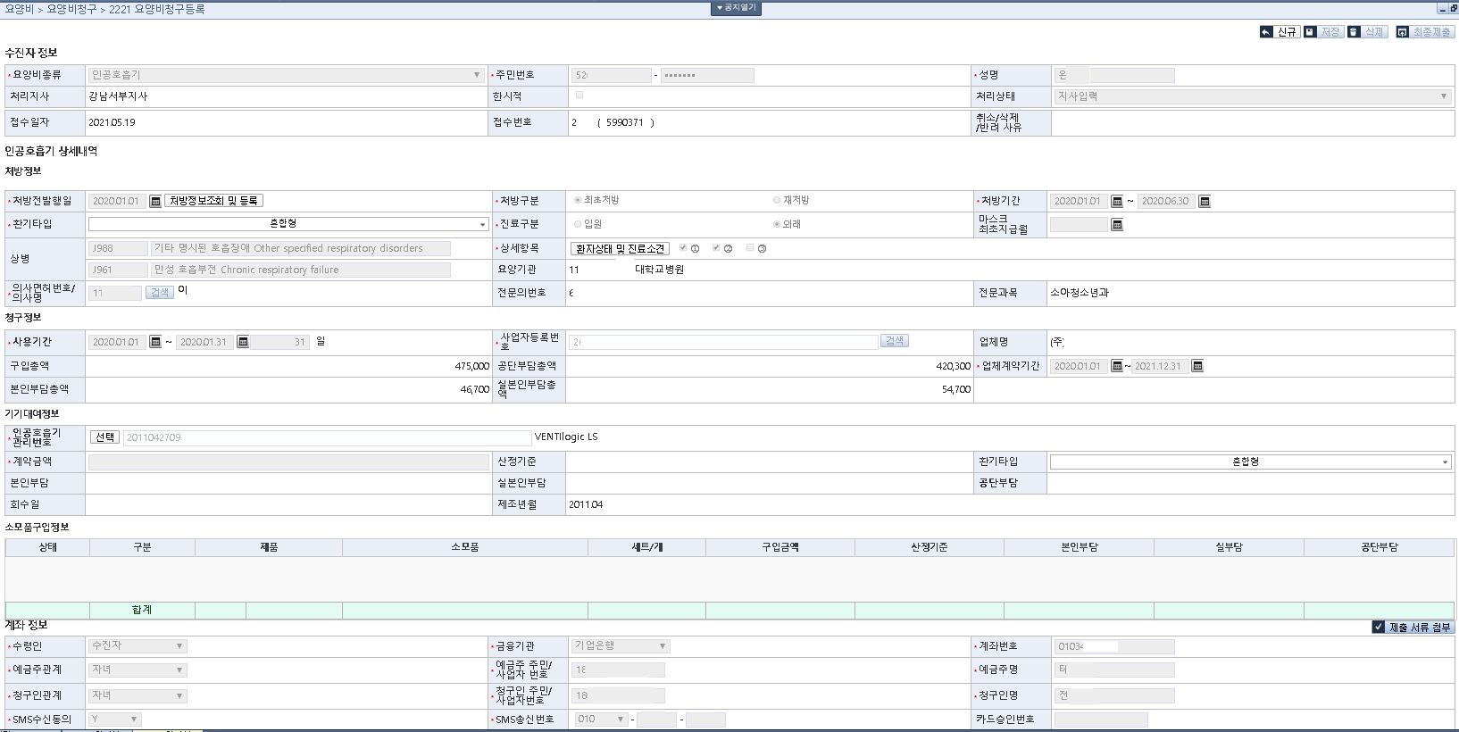
- 요양비종류
- 인공호흡기를 선택 시 입력양식이 표시된다.
- 수진자
- 수진자 주민번호, 성명을 입력한다.
- 인공호흡기 상세정보 입력
- 처방전 : 처방전 내용을 입력한다.
- 소견서 : 검사결과지 또는 의사소견서 내용을 입력한다.
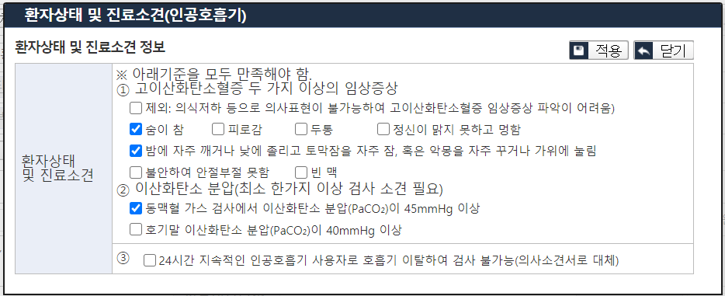

- 지급청구 : 인공호흡기 지급청구서 내용을 입력한다.
- 인공호흡기 제품사용내역을 입력한다.
거래내역 :
ㆍ 기기대여 : 표준계약서 및 세금계산서(거래명세서)의 장비를 검색 후 선택 버튼을 클릭한다.
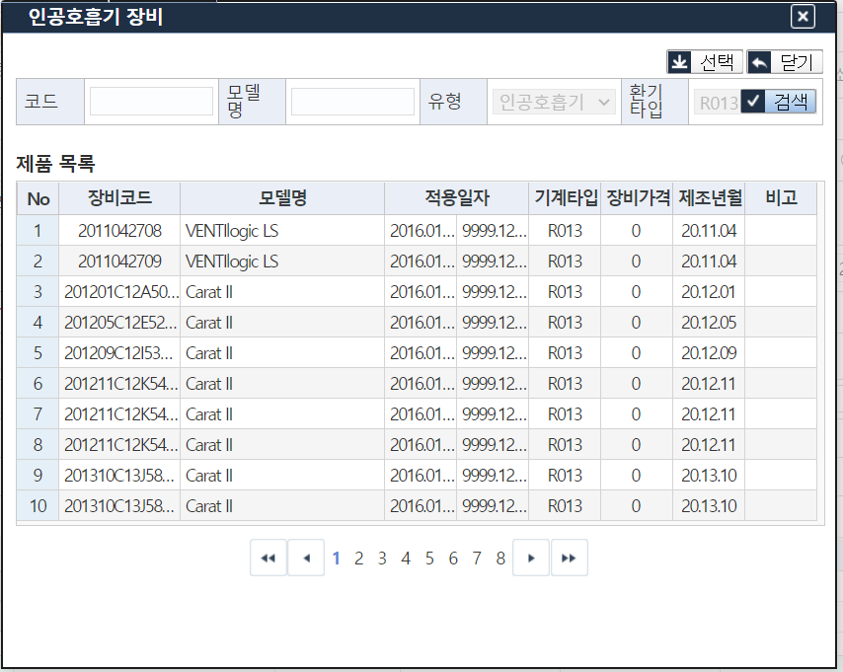

ㆍ 소모성재료 : 소모품구입정보 표내의 “상세” 등록 버튼을 클릭하여 팝업화면을 오픈한다.
세금계산서(거래명세서) 내용을 입력한 후 적용 버튼을 클릭한다.
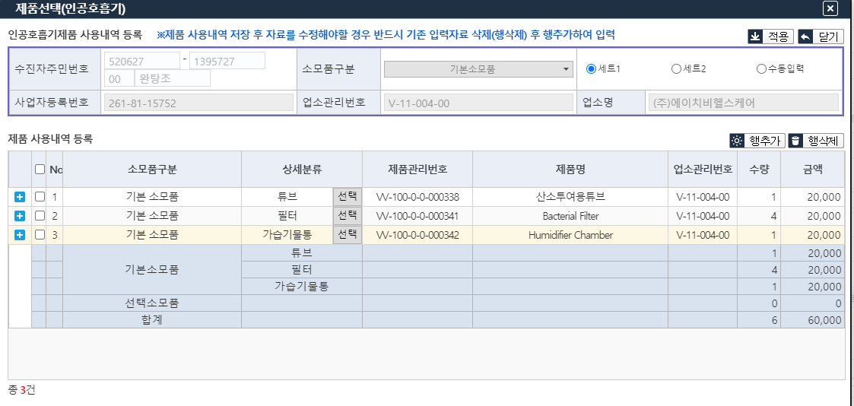
- 인공호흡기 기본 소모품 선택
제품 선택 버튼 클릭하여 기본 소모품(3개 행[튜브, 필터, 가습기물통 – 한세트임] 모두
각각 선택)을 선택하여 등록한다.
- 인공호흡기 선택 소모품 선택
제품 선택 버튼 클릭하여 선택 소모품(커넥터 일반 연결형을 제외하고는 상세분류 각
1개만 제품 선택[일반 연결형은 2개 선택])을 선택하여 등록한다.
- 인공호흡기 청구 제출서류를 첨부파일로 입력한다.
- 제출서류첨부 버튼을 클릭하여 첨부파일을 입력한다.
(첨부서류종류 : 제출서류 목록 참고)

- 지급받을 계좌정보를 입력한다.
- 수진자 또는 가족 청구 시 : 계좌정보 입력 또는 선택한다.
- 업체 청구 시 : 위임신청 시 신청된 계좌정보 표시되므로 맞는지 확인한다.
- 입력한 청구내용을 저장한다. (저장을 해야 최종제출 가능)
- 저장된 청구자료는 “요양비청구내역조회” 메뉴에서 조회 할 수 있다.
(저장된 청구자료는 “저장(제출전)” 상태로 건강보험공단으로 청구되기 전 상태임)
- 입력, 저장한 청구내용 자료를 공단에 제출한다.
- 저장된 청구자료를 건강보험공단으로 최종제출한다.

산소치료
- 화면 개요 : 산소치료(가정용산소, 휴대용산소) 등록 및 조회를 위한 화면
- 화면 경로 : 요양비 > 요양비청구 > 요양비청구등록
- 화면 처리 절차
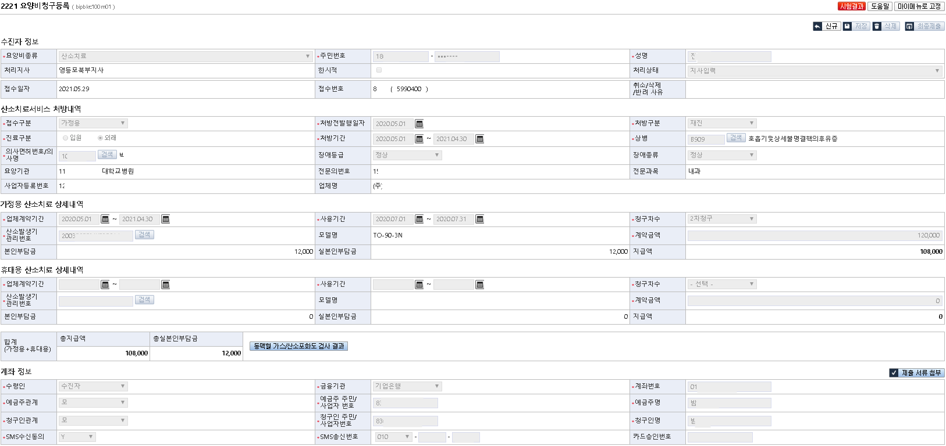

- 요양비종류
- 산소치료서비스을 선택 시 입력양식이 표시된다.
- 수진자
- 수진자 주민번호, 성명을 입력한다.
- 산소치료서비스 상세정보 입력
- 처방전 : 처방전 내용을 입력한다.
ㆍ동맥혈 가스 검사 결과를 입력한다.
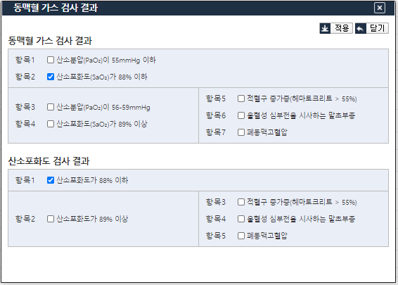
- 지급청구 : 요양비 지급청구서 내용을 입력한다.
- 산소치료서비스 제품사용 내역을 입력한다.
- 거래내역 :
ㆍ 가정용산소 장비대여 : 산소발생기관리번호 등록은 “검색” 버튼을 클릭 팝업화면 오픈하여 등록한다. 세금계산서(거래명세서) 내용을 입력한 후 적용 버튼을 클릭한다.
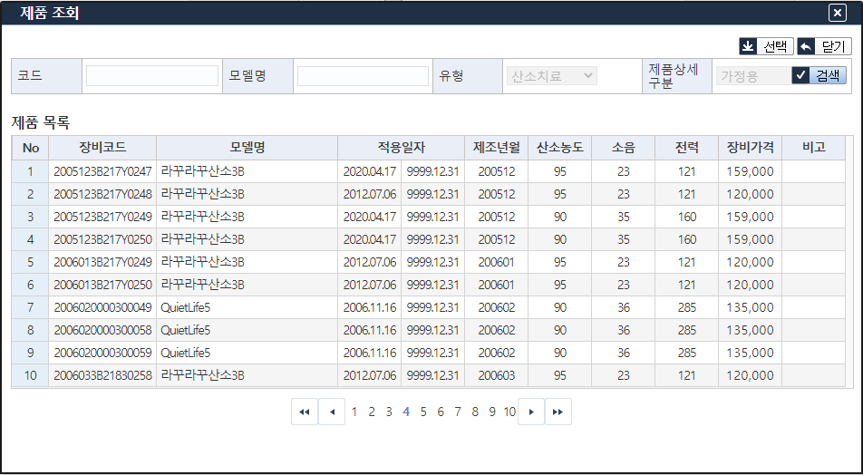
ㆍ 휴대용산소 장비대여 : 산소발생기관리번호 등록은 “검색” 버튼을 클릭 팝업화면 오픈하여
등록한다. 세금계산서(거래명세서) 내용을 입력한 후 적용 버튼을 클릭한다.
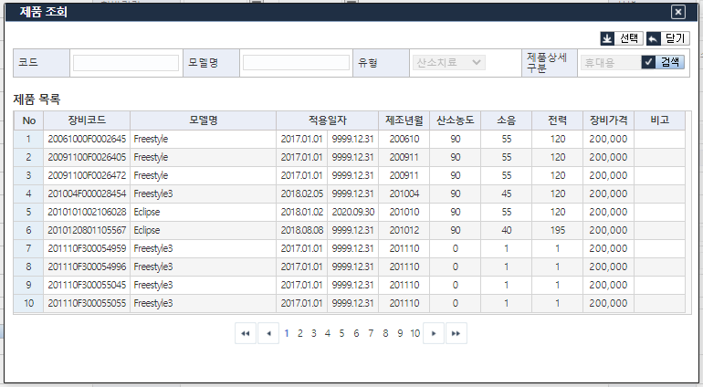
- 만성신부전증청구 제출서류를 첨부파일로 입력한다.
- 제출서류첨부 버튼을 클릭하여 첨부파일을 입력한다.
(첨부서류종류 : 제출서류 목록 참고)
- 지급받을 계좌정보를 입력한다.
- 수진자 또는 가족 청구 시 : 계좌정보 입력 또는 선택한다.
- 업체 청구 시 : 위임신청 시 신청된 계좌정보 표시되므로 맞는지 확인한다.
- 입력한 청구내용을 저장한다. (저장을 해야 최종제출 가능)
- 저장된 청구자료는 “요양비청구내역조회” 메뉴에서 조회 할 수 있다.
(저장된 청구자료는 “저장(제출전)” 상태로 건강보험공단으로 청구되기 전 상태임)
- 입력, 저장한 청구내용 자료를 공단에 제출한다.
- 저장된 청구자료를 건강보험공단으로 최종제출한다.

당뇨병소모성재료
- 화면 개요 : 당뇨병소모성재료 등록 및 조회를 위한 화면
- 화면 경로 : 요양비 > 요양비청구 > 요양비청구등록
- 화면 처리 절차
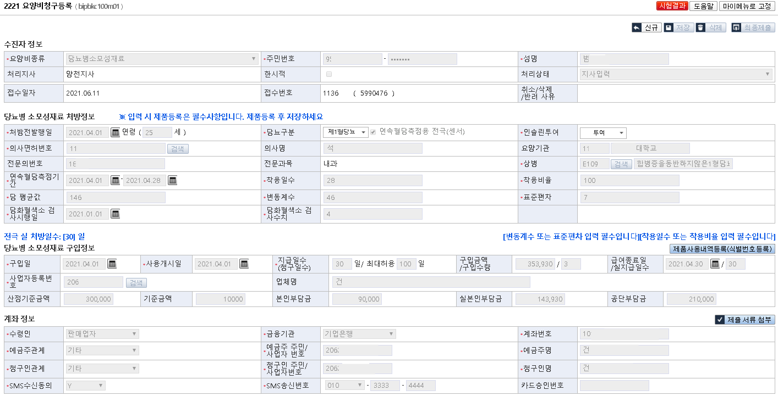
    - 요양비종류 : 당뇨병소모성재료를 선택한다.
    - 주민번호/성명 : 수진자의 주민번호와 성명을
입력한다.
    - 당뇨소모성재료 상세정보 입력
- 처방전발행일 : 처방전발행일자를 입력한다.
당뇨구분 : 제1형당뇨 / 제2형당뇨 / 임신성당뇨 중 해당하는 것에
체크한다.
*제1형은 연속혈당측전용 전극(센서) 선택 가능.
- 인슐린투여 : 투여/미투여 확인하여 체크한다..
- 의사면허번호 : 의사면허번호를 입력한다.
*의사면허번호 정상입력 시 의사명/요양기관/전문의번호/전문과목은 자동입력됨.
- 상병 : 상병코드 및 상병명 조회하여 입력한다.
- 혈당검사횟수/인슐린주사횟수 입력한다.
- 구입일 : 구입일을 입력한다.
- 사용개시일 : 사용개시일을 입력한다.
- 지급일수 : 지급일수(청구일수)를 입력한다.
    - 제품사용내역등록(식별번호등록) : “제품사용내역등록(식별번호등록)” 버튼을 클릭하여 팝업화면을 오픈한다. 세금계산서(거래명세서)등 내용을 입력한 후 적용 버튼을 클릭한다.
*연속혈당측전용 전극을 제외한 소모성재료의 경우: 입력완료되면 산정기준금액/기준금액/본인부담금 등 자동입력됨.
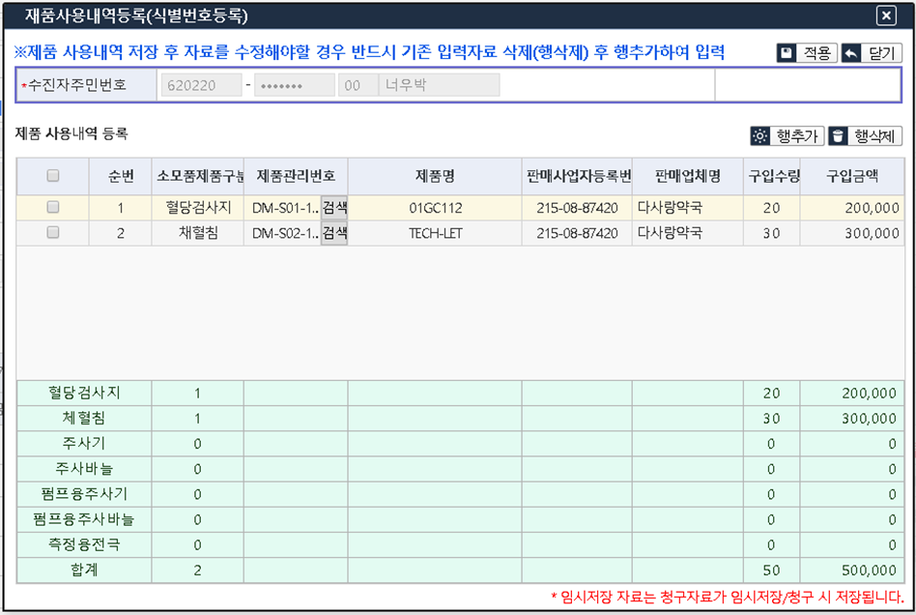
- 연속혈당측정용 전극(센서) :
“제품사용내역등록(식별번호등록)” 버튼을 클릭하여 팝업화면을 오픈한다. 세금계산서(거래명세서) 내용을 입력한 후 적용 버튼을 클릭한다. (제품식별번호(시리얼넘버) 등록)
*연속혈당측전용 전극(센서)은 구입일과 사용개시일 입력 시 상단의 당뇨병 소모성재료 처방정보 활성화 됨.(연속혈당측정기간/착용일수/착용비율/당평균값/변동계수/표준편차/당화혈색소 검사시행일/당활혈색소 검사수치 입력.)
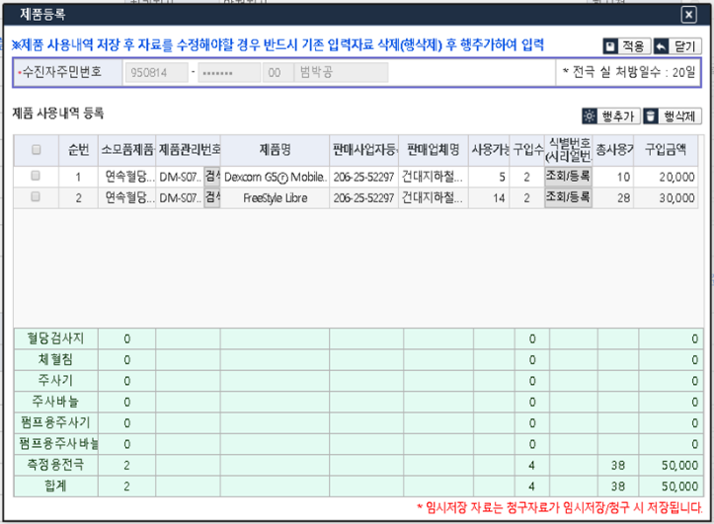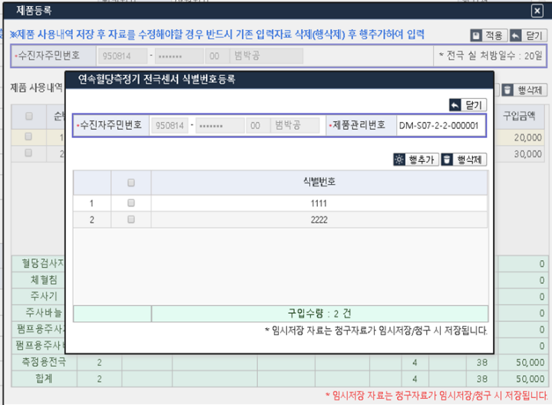
    - 당뇨병소모성재료 청구 제출서류를 첨부파일로 입력한다.
- 제출서류첨부 버튼을 클릭하여 첨부파일을 입력한다.
(첨부서류종류 : 하단의 제출서류 목록 참고)

    - 지급받을 계좌정보를 입력한다.
- 수진자 또는 가족 청구 시 : 계좌정보 입력 또는 선택한다.
- 업체 청구 시 : 위임신청 시 신청된 계좌정보 표시되므로 맞는지 확인한다.
    - 입력한 청구내용을 저장한다. (저장을 해야 최종제출 가능)
- 저장된 청구자료는 “요양비청구내역조회” 메뉴에서 조회 할 수 있다.
(저장된 청구자료는 “저장(제출전)” 상태로 건강보험공단으로 청구되기 전 상태임)
    - 입력, 저장한 청구내용 자료를 공단에 제출한다.
- 저장된 청구자료를 건강보험공단으로 최종제출 한다.

자가도뇨소모성재료
- 화면 개요 : 자가도뇨소모성재료 등록 및 조회를 위한 화면
- 화면 경로 : 요양비 > 요양비청구 > 요양비청구등록
- 화면 처리 절차
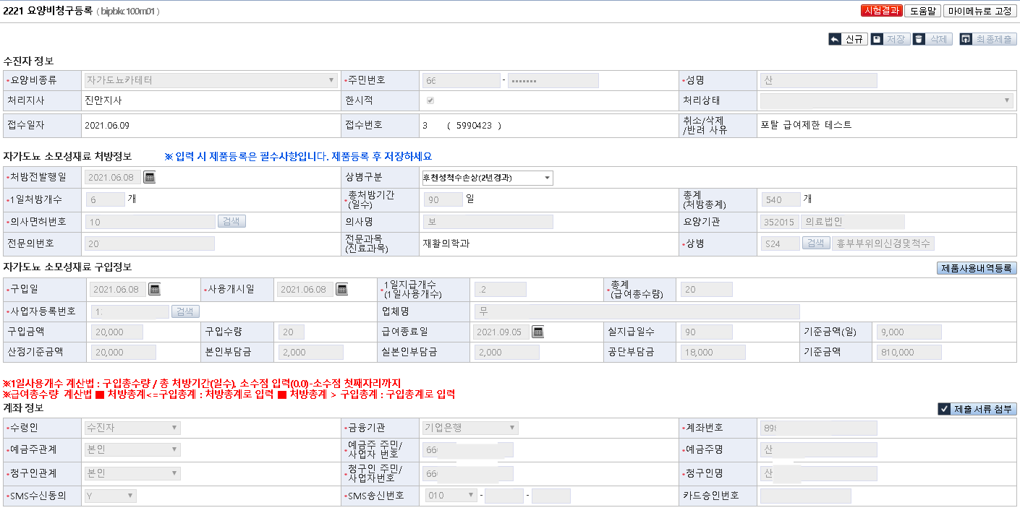
- 요양비종류
- 자가도뇨소모성재료를 선택 시 입력양식이 표시된다.
- 수진자
- 수진자 주민번호 , 성명을 입력한다.
- 자가도뇨소모성재료 상세정보 입력
- 처방전 : 처방전 내용을 입력한다.
- 지급청구 : 요양비 지급청구서 내용을 입력한다.
- 자가도뇨소모성재료 제품사용 내역을 입력한다.
- 거래내역 :
ㆍ 소모성재료 : “제품사용내역등록” 등록 버튼을 클릭하여 팝업화면을 오픈한다.
세금계산서(거래명세서) 내용을 입력한 후 적용 버튼을 클릭한다.
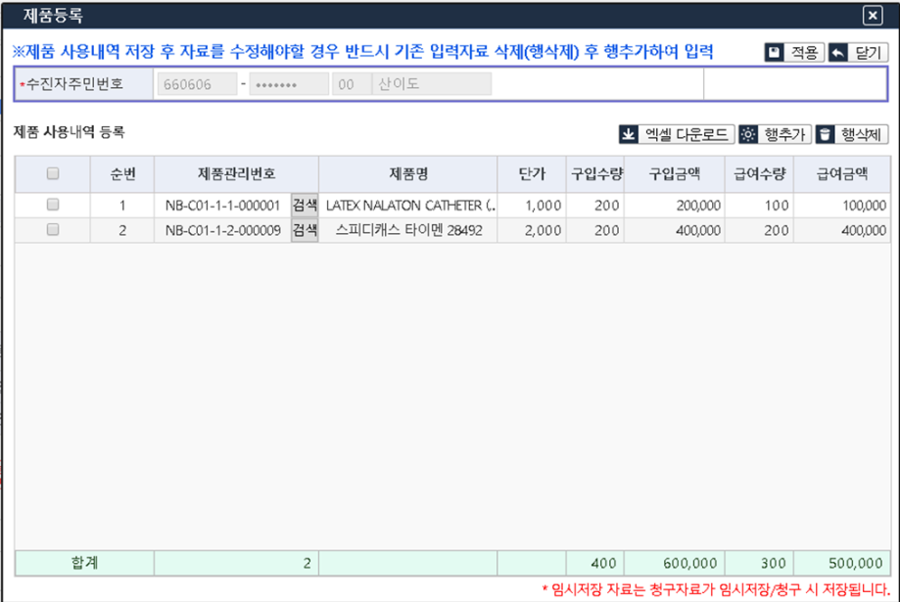
- 자가도뇨소모성재료 청구 제출서류를 첨부파일로 입력한다.
- 제출서류첨부 버튼을 클릭하여 첨부파일을 입력한다.
(첨부서류종류 : 제출서류 목록 참고)
- 지급받을 계좌정보를 입력한다.
- 수진자 또는 가족 청구 시 : 계좌정보 입력 또는 선택한다.
- 업체 청구 시 : 위임신청 시 신청된 계좌정보 표시되므로 맞는지 확인한다.
- 입력한 청구내용을 저장한다. (저장을 해야 최종제출 가능)
- 저장된 청구자료는 “요양비청구내역조회” 메뉴에서 조회 할 수 있다.
(저장된 청구자료는 “저장(제출전)” 상태로 건강보험공단으로 청구되기 전 상태임)
- 입력, 저장한 청구내용 자료를 공단에 제출한다.
- 저장된 청구자료를 건강보험공단으로 최종제출한다.

기침유발기
- 화면 개요 : 기침유발기 등록 및 조회를 위한 화면
- 화면 경로 : 요양비 > 요양비청구 > 요양비청구등록
- 화면 처리 절차
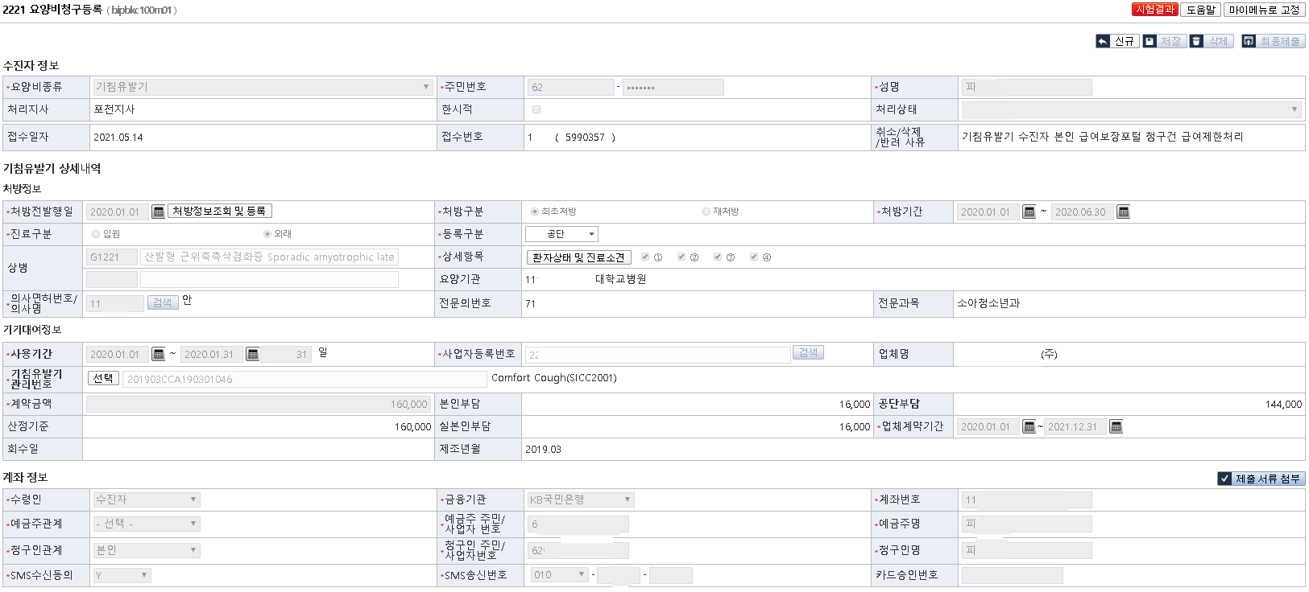
- 요양비종류
- 기침유발기를 선택 시 입력양식이 표시된다.
- 수진자
- 수진자 주민번호, 성명을 입력한다.
- 기침유발기 상세정보 입력
- 처방전 : 처방전 내용을 입력한다.
- 소견서 : 검사결과지 또는 의사소견서 내용을 입력한다.
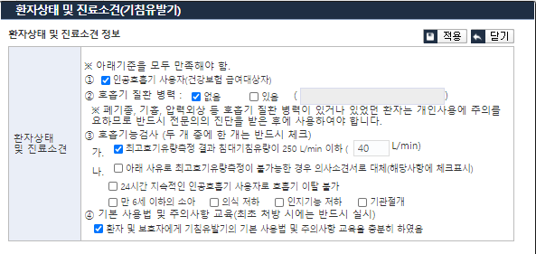
- 지급청구 : 기침유발기 지급청구서 내용을 입력한다.
- 기침유발기 제품사용내역을 입력한다.
거래내역 :
ㆍ 기기대여 : 표준계약서 및 세금계산서(거래명세서)의 장비를 검색 후 선택 버튼을 클릭한다.
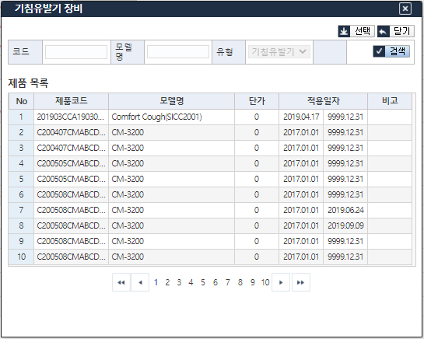

- 기침유발기 청구 제출서류를 첨부파일로 입력한다.
- 제출서류첨부 버튼을 클릭하여 첨부파일을 입력한다.
(첨부서류종류 : 제출서류 목록 참고)
- 지급받을 계좌정보를 입력한다.
- 수진자 또는 가족 청구 시 : 계좌정보 입력 또는 선택한다.
- 업체 청구 시 : 위임신청 시 신청된 계좌정보 표시되므로 맞는지 확인한다.
- 입력한 청구내용을 저장한다.
- 저장된 청구자료는 “요양비청구내역조회” 메뉴에서 조회 할 수 있다.
(저장된 청구자료는 “저장(제출전)” 상태로 건강보험공단으로 청구되기 전 상태임)
- 입력, 저장한 청구내용 자료를 공단에 제출한다.
- 저장된 청구자료를 건강보험공단으로 청구요청(자료제출)한다.

양압기
- 화면 개요 : 양압기 등록 및 조회를 위한 화면
- 화면 경로 : 요양비 > 요양비청구 > 요양비청구등록
- 화면 처리 절차
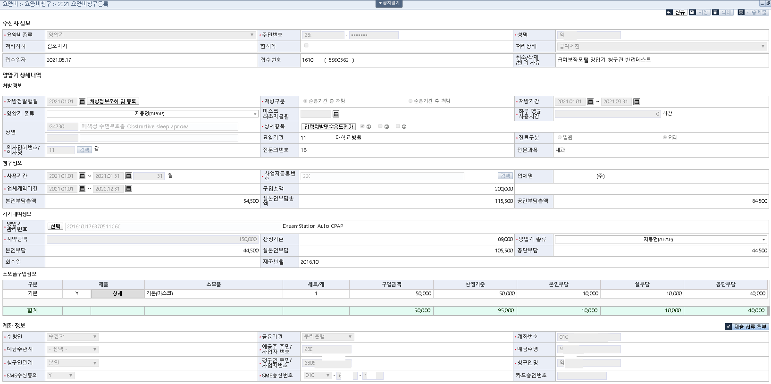
- 요양비종류
- 양압기를 선택 시 입력양식이 표시된다.
- 수진자
- 수진자 주민번호, 성명을 입력한다.
- 양압기 상세정보 입력
- 처방전 : 처방전 내용을 입력한다.
- 소견서 : 검사결과지 또는 의사소견서 내용을 입력한다.
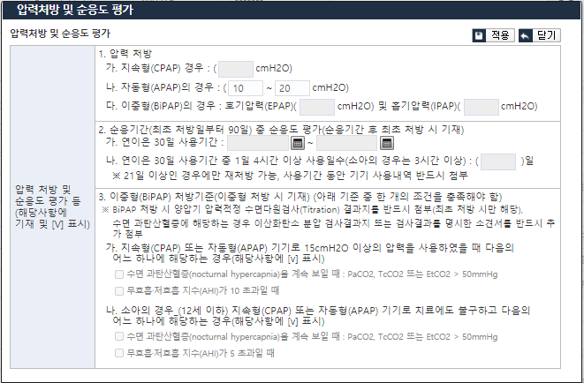
- 지급청구 : 양압기 지급청구서 내용을 입력한다.
- 양압기 제품사용내역을 입력한다.
거래내역 :
ㆍ 기기대여 : 표준계약서 및 세금계산서(거래명세서)의 장비를 검색 후 선택 버튼을 클릭한다.
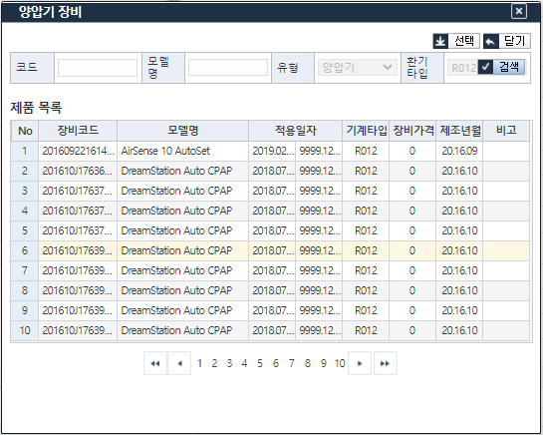

ㆍ 소모성재료 : 소모품구입정보 표내의 “상세” 등록 버튼을 클릭하여 팝업화면을 오픈한다.
세금계산서(거래명세서) 내용을 입력한 후 적용 버튼을 클릭한다.
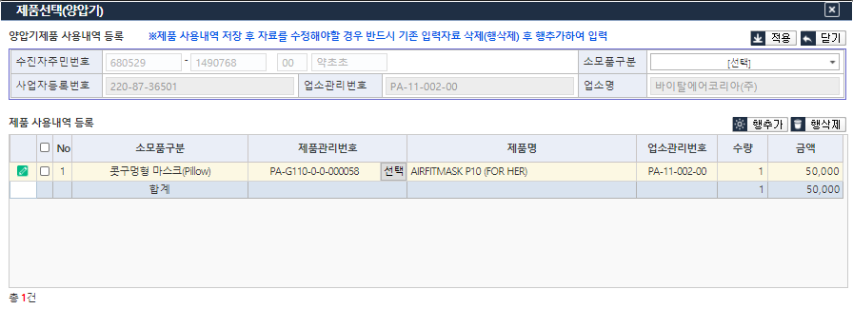
- 양압기 청구 제출서류를 첨부파일로 입력한다.
- 제출서류첨부 버튼을 클릭하여 첨부파일을 입력한다.
(첨부서류종류 : 제출서류 목록 참고)
- 지급받을 계좌정보를 입력한다.
- 수진자 또는 가족 청구 시 : 계좌정보 입력 또는 선택한다.
- 업체 청구 시 : 위임신청 시 신청된 계좌정보 표시되므로 맞는지 확인한다.
- 입력한 청구내용을 저장한다. (저장을 해야 최종제출 가능)
- 저장된 청구자료는 “요양비청구내역조회” 메뉴에서 조회 할 수 있다.
(저장된 청구자료는 “저장(제출전)” 상태로 건강보험공단으로 청구되기 전 상태임)
- 입력, 저장한 청구내용 자료를 공단에 제출한다.
- 저장된 청구자료를 건강보험공단으로 청구요청(자료제출)한다.

당뇨병관리기기
- 화면 개요: 당뇨병관리기기 등록 및 조회를 위한 화면
- 화면 경로: 요양비 > 요양비청구 > 요양비청구등록
- 화면 처리 절차
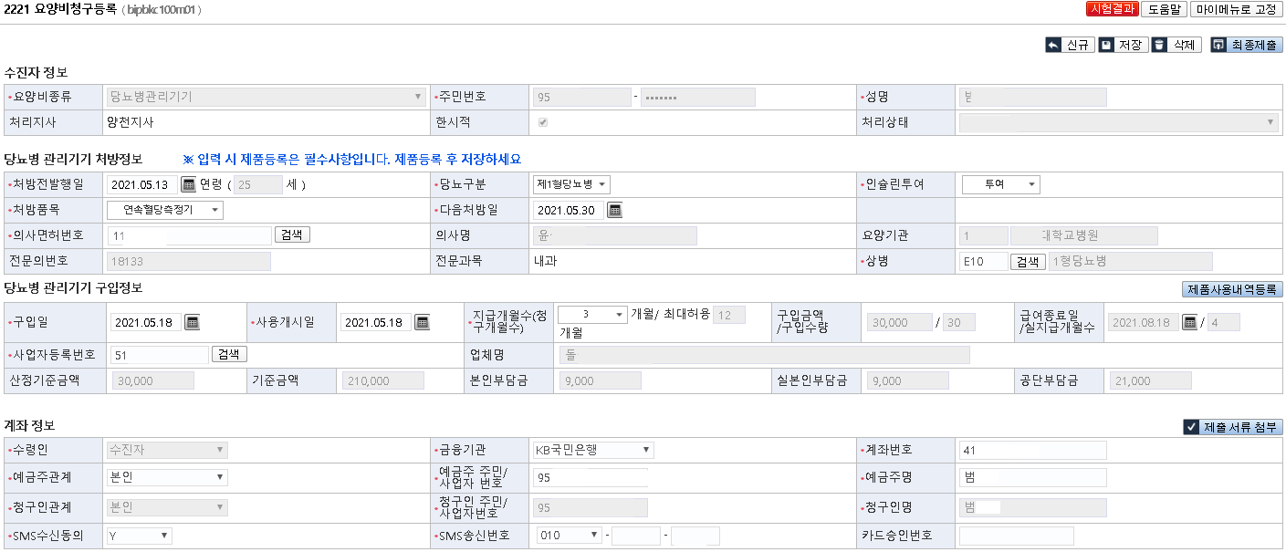
- 요양비종류
- 당뇨병관리기기를 선택 시 입력양식이 표시된다.
- 수진자
- 수진자 주민번호 , 성명을 입력한다.
- 당뇨병관리기기 상세정보 입력
- 처방전 : 처방전 내용을 입력한다.
ㆍ당뇨구분 : 환자등록 신청된 당뇨구분(제1형당뇨) 표시되면 맞는지 확인 한다.
- 지급청구 : 요양비 지급청구서 내용을 입력한다.
- 당뇨병관리기기 제품사용 내역을 입력한다.
“제품사용내역등록” 버튼을 클릭하여 팝업화면을 오픈한다.
▶세금계산서(거래명세서) 내용을 입력한 후 적용 버튼을 클릭한다.
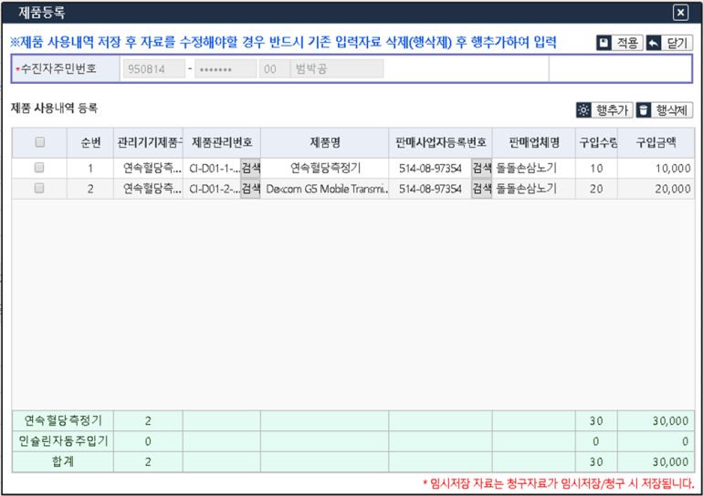

- 당뇨병관리기기 청구 제출서류를 첨부파일로 입력한다.
- 제출서류첨부 버튼을 클릭하여 첨부파일을 입력한다.
(첨부서류종류 : 제출서류 목록 참고)
- 지급받을 계좌정보를 입력한다.
- 수진자 또는 가족 청구 시 : 계좌정보 입력 또는 선택한다.
- 업체 청구 시 : 위임신청 시 신청된 계좌정보 표시되므로 맞는지 확인한다.
- 입력한 청구내용을 저장한다. (저장을 해야 최종제출 가능))
- 저장된 청구자료는 “요양비청구내역조회” 메뉴에서 조회 할 수 있다.
(저장된 청구자료는 “저장(제출전)” 상태로 건강보험공단으로 청구되기 전 상태임)
- 입력, 저장한 청구내용 자료를 공단에 제출한다.
- 저장된 청구자료를 건강보험공단으로 최종제출한다.

요양비청구내역조회
- 화면 개요: 조회조건 기준 저장/최종제출 청구내역 조회
- 화면 경로: 요양비 > 요양비청구 > 요양비청구내역조회
- 화면 처리 절차
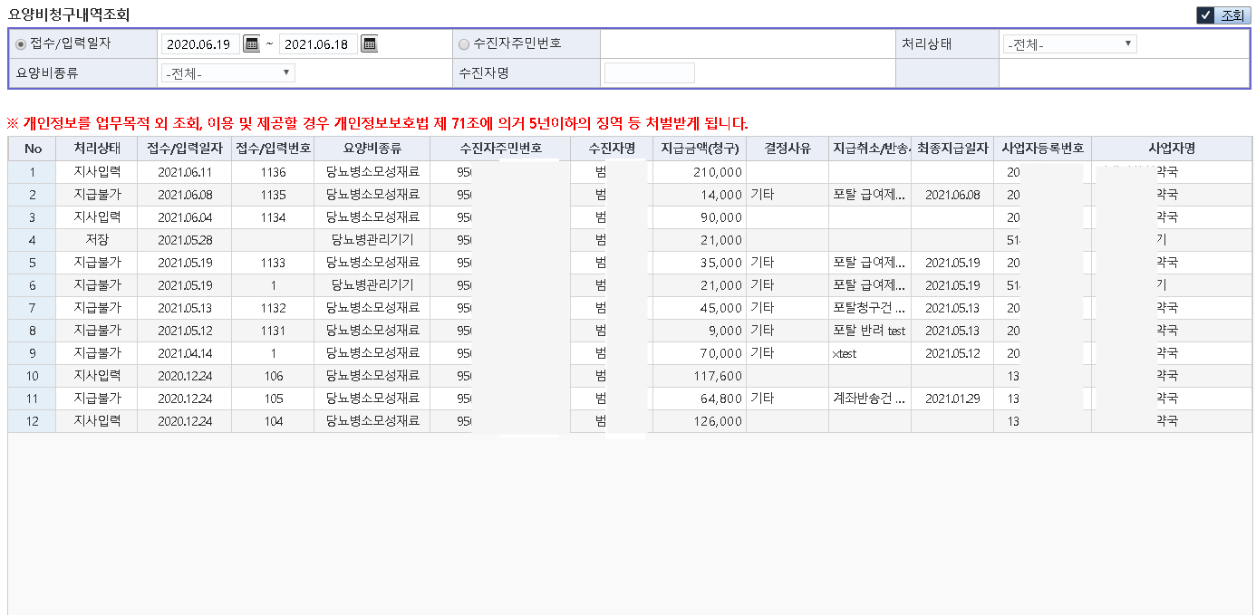

- 조회조건 입력한 후 기청구내역 및 저장한 미청구 내역을 조회한다.
- 로그인 대상이 입력 및 청구한 자료만 조회 가능.
(단 수진자본인 또는 수진자의 가족[청구인]은 해당 수진자정보 조회가능)
- 우편, 방문, 팩스로 청구된 자료에 대해서도 조회 가능
(단 수진자본인 또는 수진자의 가족[청구인]은 해당 수진자정보 조회가능)

요양비청구위임내역조회
- 화면 개요 : 조회조건 기준 요양비 청구 위임 내역 조회
- 화면 경로 : 요양비 > 요양비청구 > 요양비청구위임내역조회
- 화면 처리 절차
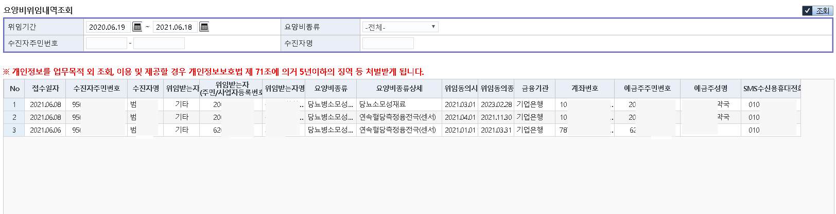
- 조회조건 입력한 후 기신청한 위임내역을 조회한다.
- 로그인 대상이 수진자 또는 피위임자인 자료만 조회가능.

요양비청구장비회수일등록
- 화면 개요 : 대여장비 회수일을 등록
- 화면 경로 : 요양비 > 요양비청구 > 요양비청구장비회수일등록
- 화면 처리 절차
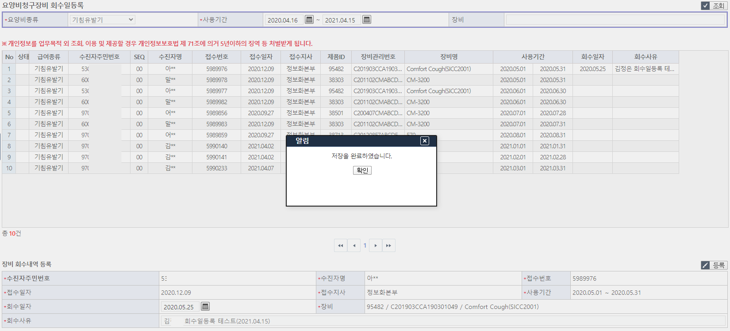
- 요양비청구장비 회수일등록 화면에서 조회조건 입력 후 조회한다
- 요양비종류 : 인공호흡기/산소치료/기침유발기/양압기 중 선택
- 장비 : (선택입력항목)제품ID / 장비관리번호 / 장비명 중 선택입력

- 조회된 요양비청구장비 내역 중 특정 행 선택 후 하단 입력항목 입력 후 “등록”버튼 클릭하여
등록한다.
- 회수일자 : 사용기간 내 일자
- 회수사유 : (산소치료일 경우, 미입력) 회수사유 입력

